Утепление и ремонт фасада жилого дома в Ватутинках завершат к концу сентября
15.08.2017
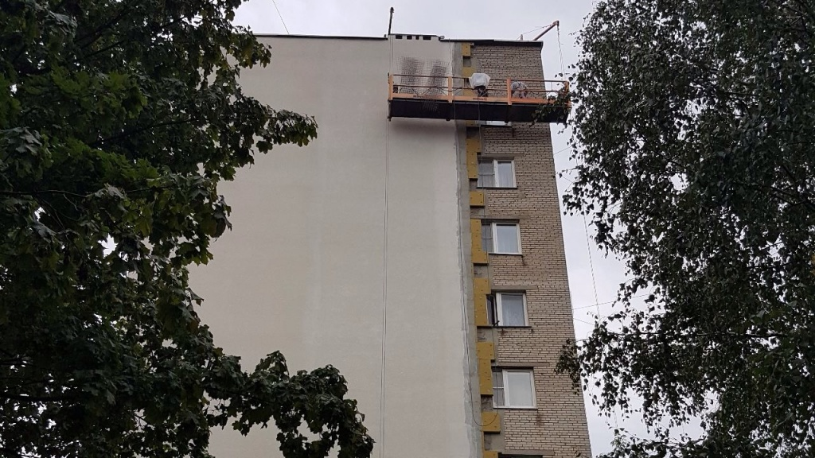
Утепление и ремонт фасада жилого дома в Ватутинках завершат к концу сентября. Фото: пресс-служба администрации Десеновского

Работы по утеплению и ремонту фасада дома №15, корпус 1, по улице 1-я Ватутинская завершат к концу сентября. Об этом 15 августа сообщили в администрации Десеновского.
— В настоящее время строители занимаются утеплением фасада, устраняют трещины и штукатурят стены. После этого внешнюю часть дома покрасят. К данному моменту работы выполнены на 40 процентов. Планируется отремонтировать балконы, будет произведена замена экранов, — уточнили в администрации.
Напомним, что параллельно в Ватутинках проводятся работы по ремонту цоколя, кровли и замене систем центрального отопления в домах №1 и №3, корпус 1, по улице Дмитрия Кабалевского.

Адрес страницы: http://tinao.mos.ru/presscenter/news/detail/6699056.html
Префектура Троицкого и Новомосковского административных округов города Москвы

